

证券持有人投票业务系统
用户手册
（基金持有人版）

©上证所信息网络有限公司 版权所有
内部资料 注意保存
目 录
1 系统介绍 1
2 系统安装与登录 1
2.1系统安装 1
2.2用户登录 1
2.2.1登录地址 1
2.2.2登录方式 1
3 系统操作说明 2
3.1 首页 2
3.1.1 操作说明 2
3.2 基本信息填写 3
3.2.1 操作说明 3
3.3 持有人名册上传 6
3.3.1 操作说明 6
3.3.2注意事项 7
3.4 议案确认 7
3.4.1 操作说明 7
3.5 统计结果下载 8
3.5.1 操作说明 8
3.5.2 注意事项 8
3.6 结果确认 9
3.6.1 操作说明 9
3.7 在线/离线支付 9
3.7.1 操作描述 9
3.7.2 注意事项 10
3.8 模拟环境服务 11
3.8.1 操作说明 11
3.8.2 注意事项 12

系统介绍
证券持有人网络投票业务系统面向上市公司、证券公司、基金管理公司、存托管理人提供证券持有人会议投票服务，功能涵盖基本信息填报、股权文件上传、议案确认、上传现场投票、统计结果下载、结果确认、在线支付等功能，旨在为会议发起方提供智能便捷的网络投票及统计服务，有助于降本增效。
*本用户手册涉及信息均为模拟数据。

系统安装与登录

系统安装
本系统无需安装，支持电脑、手机、平板的运行环境。
只需启动浏览器，登录网站即可。

用户登录

登录地址
https://list.sseinfo.com/renew/skip/toIframe.do?skipName=SHARE_MEETING_SERVICE

登录方式
用户通过【EKEY登录】登录系统：
点击【EKEY登录】切换登录方式；
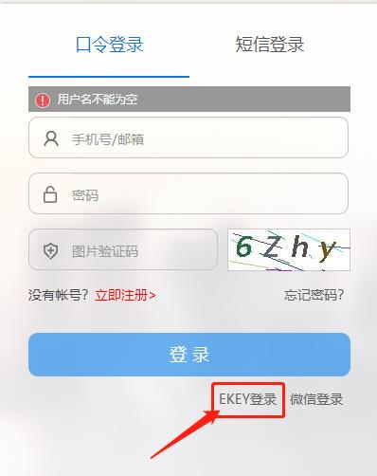
图1
首先确认用户所用电脑是否安装过EKey的驱动程序和管理工具；
若用户未在电脑上使用过上海证券交易所EKey，请根据不同的EKey型号下载并安装对应的驱动和管理工具，下载地址为
http://www.sse.com.cn/home/biz/cnsca/download/driverstools/index.shtml；
若已完成上述步骤并已插好EKey，且运行EKey管理工具，点击【登录】并输入密码即可进入本系统。
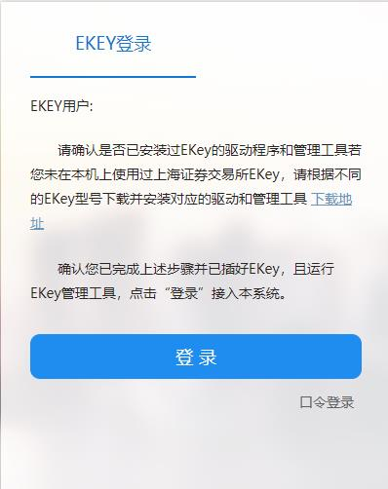
图2

3 系统操作说明

3.1 首页

3.1.1 操作说明
1.【待做事项提醒】可查看会议名称及所处流程，并可点击【进入编辑】，进入会议所处流程的待编辑页面。（如图1）
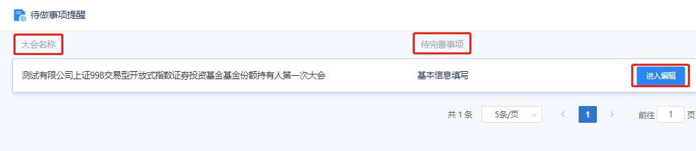
图1

2.【我的流程列表】点击右上角【请选择】可以对所有会议进行流程状态的筛选（如图2）。
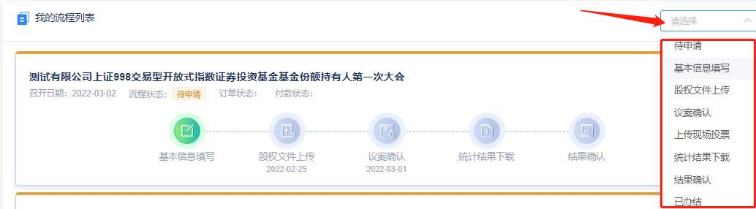
图2
点击任意流程节点，即可筛选出相应的会议列表。
若要取消筛选，将光标移至选择框内，当右侧下拉图标变为取消图标（如图3）后，点击即可恢复为所有会议列表。
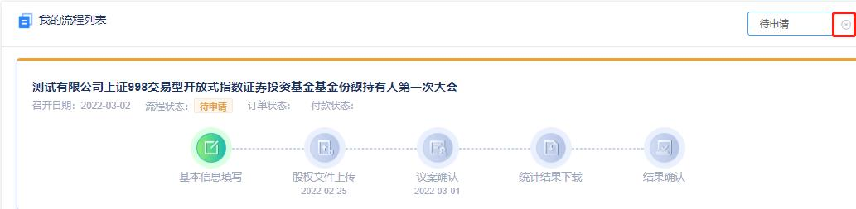
图3

3.2 基本信息填写

3.2.1 操作说明
1.点击【进入编辑】或者【基本信息填写】的绿色图标（如图1、2）进入信息填写页面。
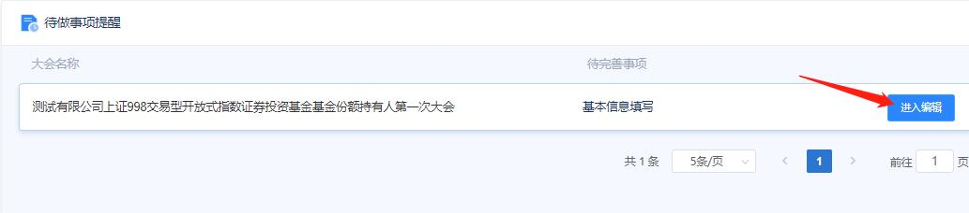
图1
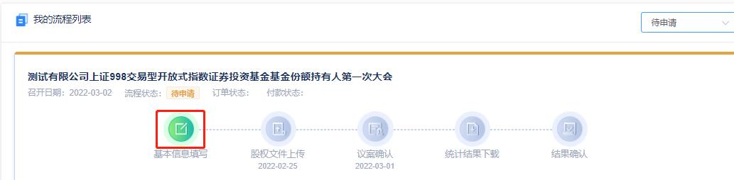
图2
- 根据自身情况填写如下基本信息，带“*”为必填项。
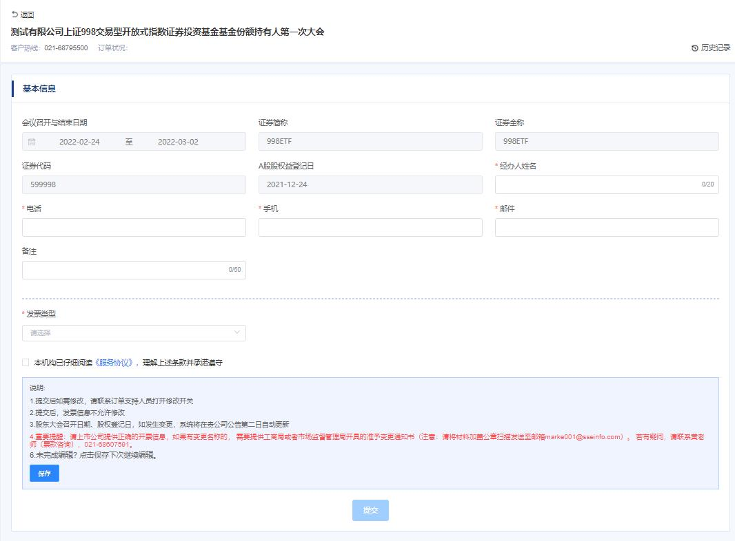
图3
3.点击【服务条款】仔细阅读，阅读完毕后点击【关闭】。
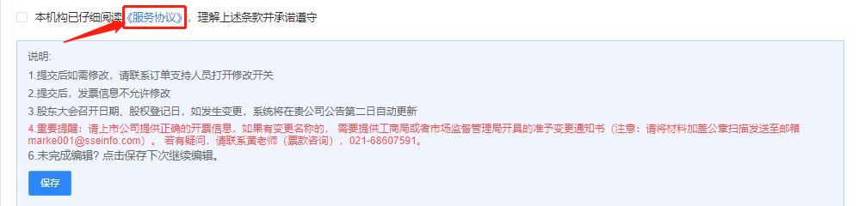
图4
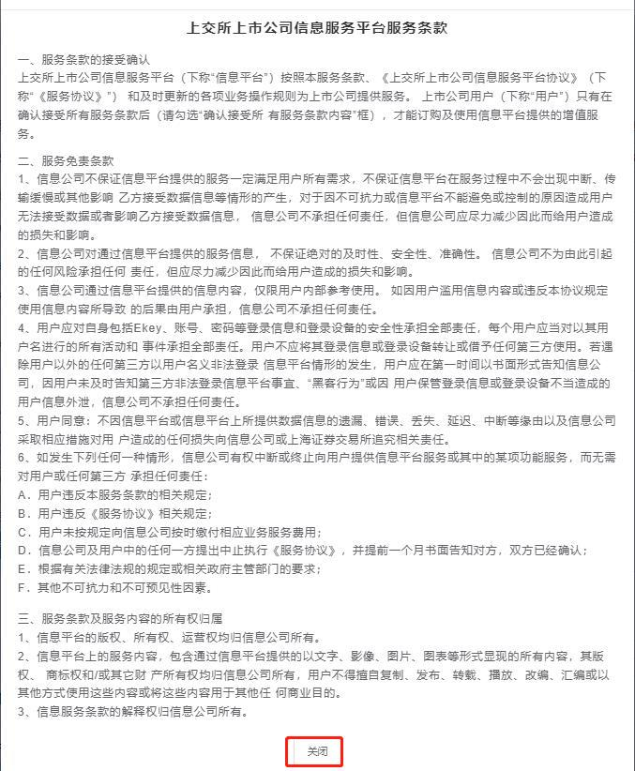
图5
勾选“本机构已仔细阅读《服务条款》，理解上述条款并承诺遵守”。
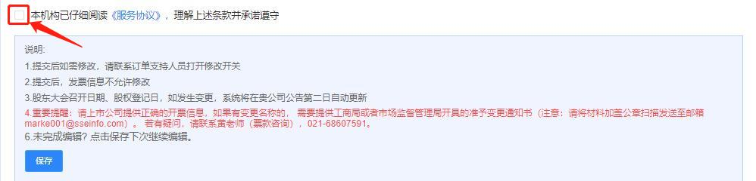
图6
若尚未完成基本信息填写，点击【保存】，下次可继续进行编辑填写。
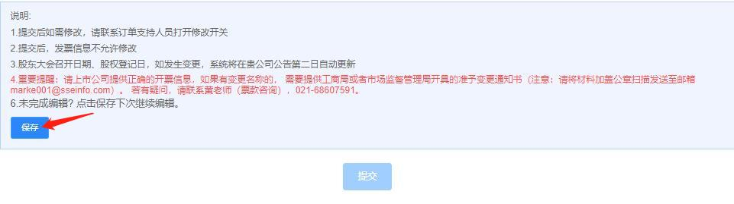
图7
若已完成基本信息填写，点击【提交】，即进入【提交待审核】。
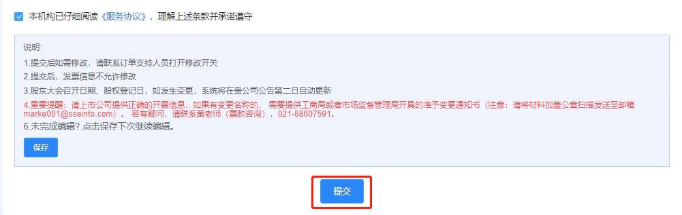
图8
如提交后需修改，请联系订单支持人员；提交过后【保存】按钮会失效。

3.3 持有人名册上传

3.3.1 操作说明
点击【文件上传】，用户应在基金持有人权益登记日后1个交易日以内完成持有人名册的上传。审核无误后，点击【提交】，完成该流程。

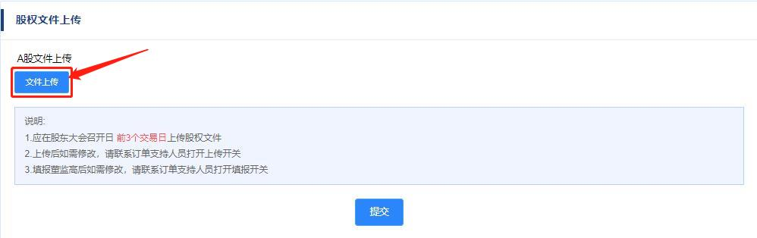
图1
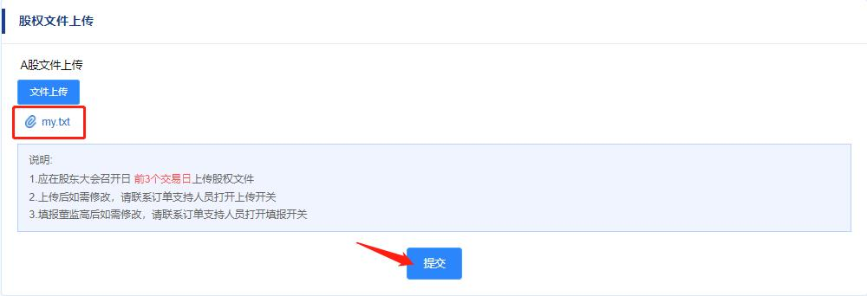
图2

3.3.2注意事项
1.上传文件为中国登记结算有限公司获取的原始名册文件，格式支持XLS。
2.若上传持有人名册文件有误，请联系订单支持人员。

3.4 议案确认

3.4.1 操作说明
用户应在基金持有人大会召开日前1个交易日16:00前点击【查看议案】，完成确认议案操作。
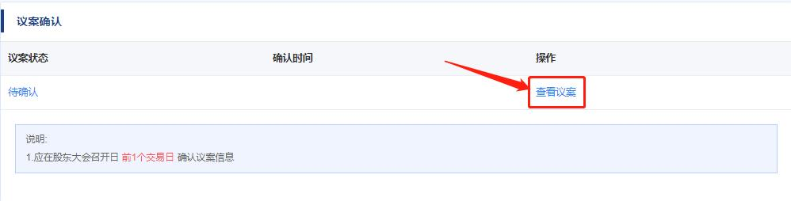
图1

若议案信息无误，点击【确认议案】，完成本流程；若发现议案信息存在问题，则需联系订单支持人员。
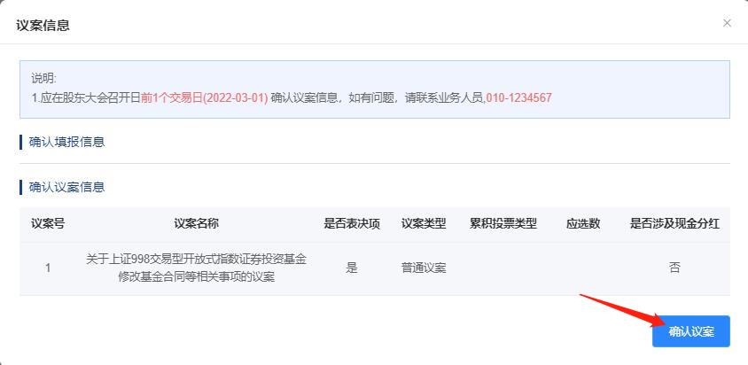
图2
议案一经确认，不可修改。
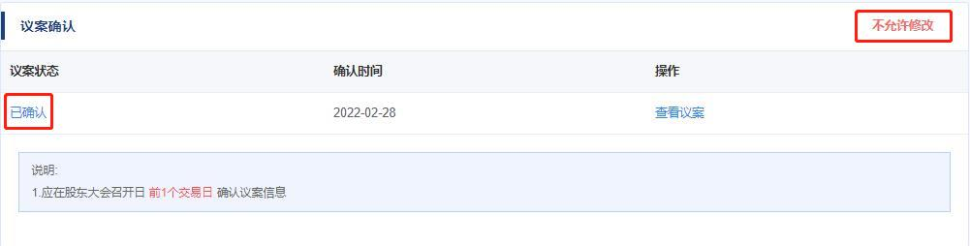
图3

3.5 统计结果下载

3.5.1 操作说明
点击文件名，可下载统计结果。
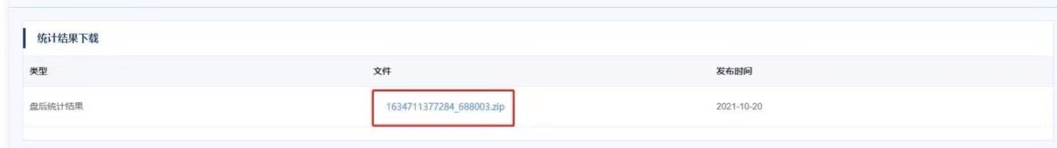图1

3.5.2 注意事项
1. 若存在回避票，用户在下载盘后统计结果时会进行回避票确认。若经核对信息正确，点击【确认】即可下载投票结果；若经核对信息有误，请联系订单支持人员。
2. 网络投票期间，用户可每日下载明细数据，并于最后一日下载完整统计结果及明细。

3.6 结果确认

3.6.1 操作说明
点击【结果确认】，若对此次会议结果无异议，点击【确认】，完成本场会议。


图1
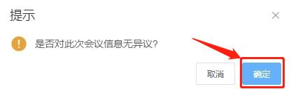
图2
若有异议，点击【取消】，并与订单处理人员进行联系。

3.7 在线/离线支付

3.7.1 操作描述
用户提交订单并经系统审核通过后，可点击右上角【去支付】，选择【在线支付】或【离线填报】。

图1
选择【在线支付】后，页面跳转到支付界面，填写付款信息后，点击【支付宝支付】进行付款。
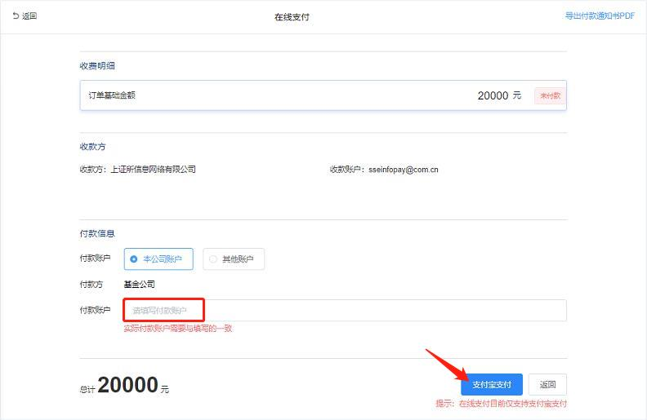
图2

或选择【离线填报】，页面跳转到支付界面，填写付款信息后，点击【提交】。
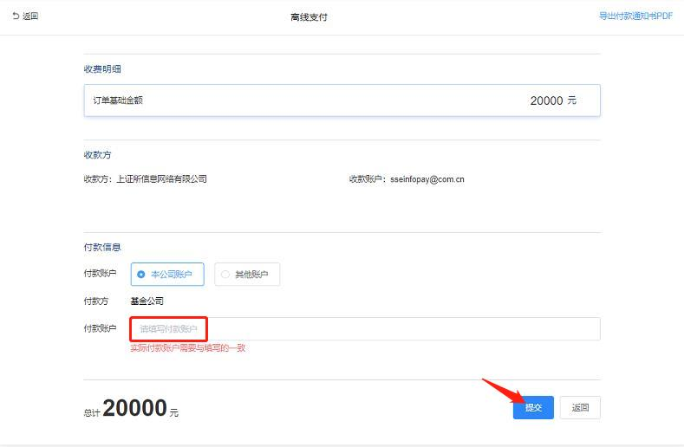
图3

3.7.2 注意事项
1.订单只有被受理后，用户才可以进行付款。
2.用户提交订单后，订单状态为“未受理”，受理金额由系统自动算出，不能手动修改。
3.用户未付款之前，可以在在线支付和离线填报的付款页面右上角，通过点击【导出付款通知书PDF】下载付款通知书。
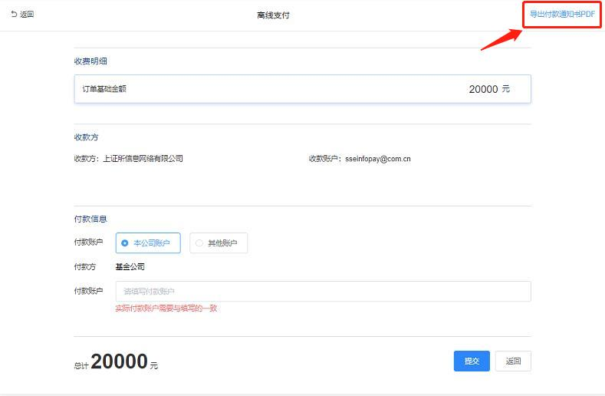
图4

3.8 模拟环境服务

3.8.1 操作说明
点击进入【模拟环境服务】后，可对任意模块进行上述所有流程的操作模拟练习。本模块支持未购买上证e服务的用户或初次使用系统用户练习使用。
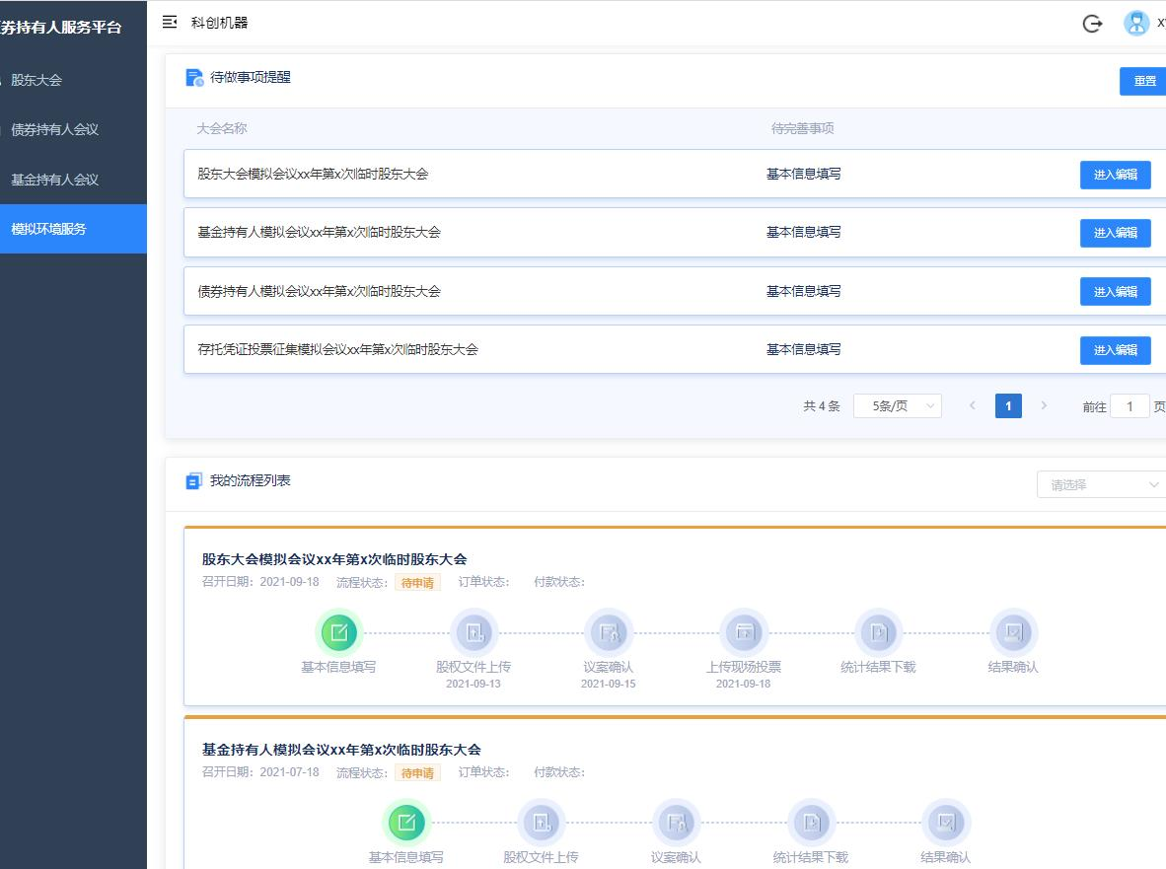
图1

3.8.2 注意事项
页面数据均为模拟数据。

